分别展示了使用线性退化和指数退化模型计算的80mm孔径的正交层合板的失效

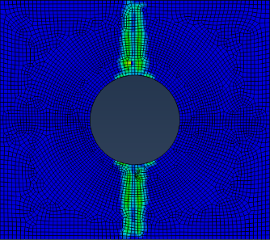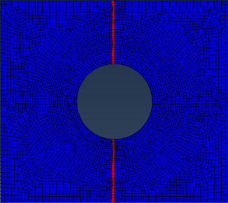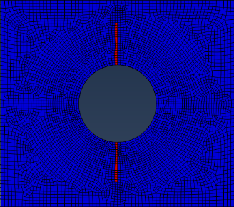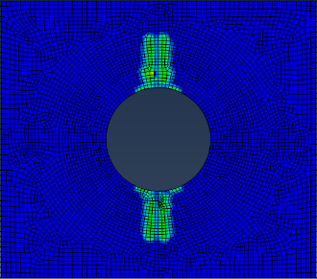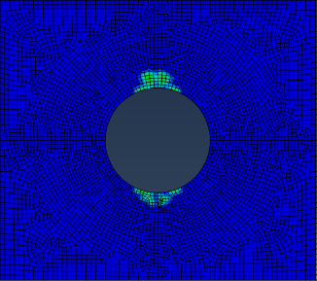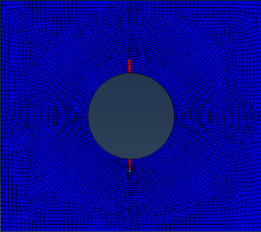演化图：

基体拉伸失效

纤维拉伸失效

(I)0.80mm,52.11K (II)0.84mm,30.18KN (III)0.87mm,24.45KN

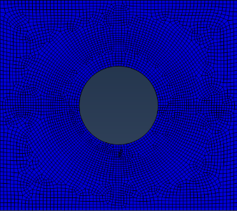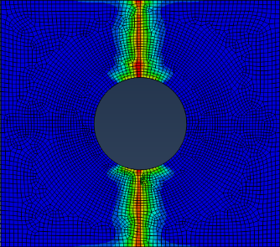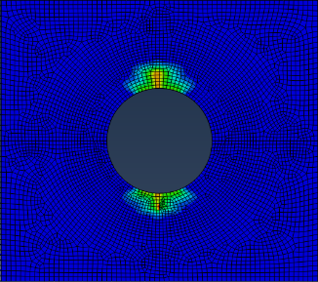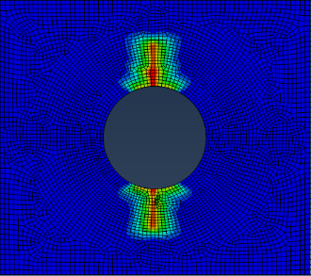 (a) [0/90]5铺层层合板中0°层的失效演化

基体拉伸失效

纤维拉伸失效

(I)0.80mm,52.11K (II)0.84mm,30.18KN (III)0.87mm,24.45KN

(a) [0/90]5铺层层合板中90°层的失效演化

###### 使用线性退化模型的60mm孔径正交铺层失效演化